农林生态学院举办线下招聘会
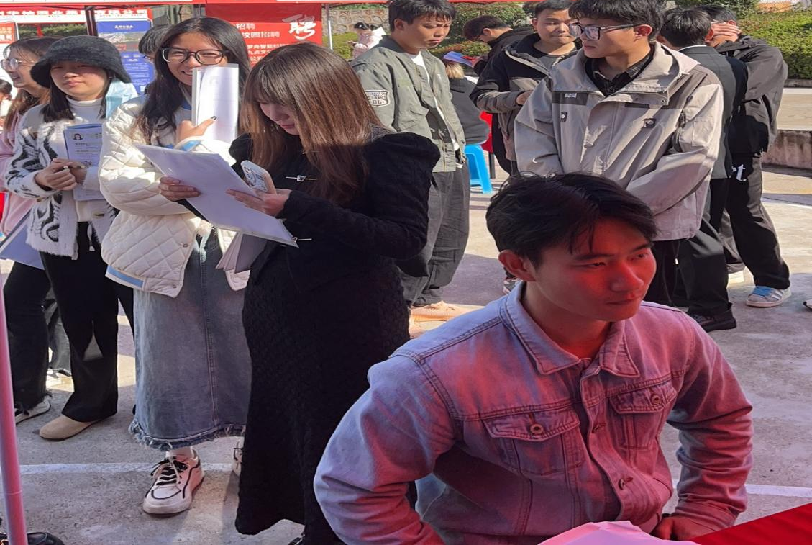
为深入学习贯彻党的二十大精神，践行就业优先战略部署，通过搭建学生与用人单位信息交流和双向选择的平台促进学院毕业生高质量就业，5月15日，农林生态学院举行“邵阳学院农林生态学院2025年春季专场招聘会”，来自昆山筑园景观工程有限公司、昆山昊翔建筑工程有限公司、佛山卓诺园林绿化工程有限公司、昆山卓卉园林工程有限公司、湖南美源园林景观工程有限公司、湖南现代建筑工程有限公司邵阳县分公司等12家企业的企业嘉宾受邀来到招聘现场。
章坤向到场的企业嘉宾、老师以及同学们表示热烈欢迎。他表示，农林生态学院高度重视学生就业工作，结合学院专业、校友资源、社会资源，持续开展了众多品牌活动，为学生发展提供了全方位的支持平台。本次招聘会就是一个非常好的契机，既为学院学生切实提供了优质的就业岗位，促进高质量充分就业，又推进深化了院企合作，以多种形式促进双向交流，培养面向市场需要的高质量管理人才。
昆山筑园景观工程有限公司招聘主管代表企业嘉宾做交流分享。他对农林生态学院本次专场招聘会所提供的优质平台表示感谢，对在场的同学们予以祝贺与鼓励，希望同学们能把握这次机会，收获心仪的工作。分享了现代建筑同农林生态学院之间的深厚情谊，表示未来将进一步深度推进院企合作，开辟多元化合作模式。
在招聘会现场，各院系同学们带着简历来到心仪公司摊位前进行咨询了解。“我投递了六份简历，已经收到面试安排啦！”一位20级毕业生开心地分享着。
“就业是最基本的民生”，春季开学以来，农林生态学院坚决贯彻习近平总书记关于高校毕业生就业工作的重要指示精神，从“稳就业，谋合作，促供需”角度多措并举开展系列就业帮扶工作。本次春季专场招聘会的成功举办是农林生态学院在搭建毕业生与用人单位信息交流和双向选择的平台上的一次有益尝试，农林生态学院也将继续深入推进系列就业工作，做好就业服务工作，促进高质量充分就业。

农林生态学院
2025年5月15日

